PONTIFÍCIA UNIVERSIDADE CATÓLICA DE MINAS GERAIS
NÚCLEO DE EDUCAÇÃO A DISTÂNCIA
Pós-graduação Lato Sensu em Arquitetura de Software Distribuído

Alan Felix

Sistema Controle Acadêmico

Belo Horizonte
2017
Alan Felix

Sistema Controle Acadêmico

Trabalho de Conclusão de Curso de Especialização em Arquitetura de Software Distribuído como requisito parcial à obtenção do título de especialista.

Orientador (a): Tadeu dos Reis Faria

Belo Horizonte
2017
RESUMO

O projeto tem como objetivo apresentar um protótipo arquitetural de um sistema de controle acadêmico, contemplando as integrações com os sistemas legados na alta plataforma e integração com os sistemas do MEC, visando integrar o novo sistema com os sistemas legados e possibilitar a as solicitações de autorização e reconhecimento de cursos. O protótipo arquitetural também atende as integrações com os demais sistemas da baixa plataforma, através do compartilhamento de bando de dados corporativos, para informações relevantes para toda organização. O novo sistema tem como principal objetivo a evolução tecnológica do sistema legado de controle acadêmico, possibilitando assim novas integrações, como novas possibilidades de acesso ao sistema, além de tornar o sistema robusto, que pode suportar um grande volume de usuários, sem perder desempenho e a disponibilidade do sistema.
Palavras-chave: Sistema Acadêmico, Integração Mainframe, Banco de dados Compartilhado, Cloud Computer, Groovy, Graills

SUMÁRIO

1. Apresentação 6
1.1. Problema 6
1.2. Objetivos do trabalho 6
2. Requisitos 7
2.1. Requisitos Funcionais 7
2.2. Requisitos Não-Funcionais 8
2.3. Restrições Arquiteturais 9
2.4. Mecanismos Arquiteturais 10
3. Modelagem e projeto arquitetural 11
3.1. Modelo de casos de uso 11
3.1.1. Detalhamento dos casos de uso 11
Descrição 11
Atores 12
Pré-Condições 12
Pós-Condições 12
Descrição 13
Atores 13
Pré-Condições 13
Pós-Condições 13
3.2. Modelo de componentes 15
3.3. Modelo de implantação 16
4. Prova de conceito / protótipo arquitetural 17
4.1. Implementação e implantação 17
5. Avaliação da Arquitetura 24
5.1. Cenários 24
5.2. Avaliação 33
REFERÊNCIAS 38
APÊNDICES 39
Código Fonte 39

1. Apresentação

1.1. Problema

A Universidade Campos do Saber utiliza um sistema acadêmico na alta plataforma, que apresenta grandes limitações no uso do sistema.
Entre estas limitações temos a usabilidade, pois as interfaces de acesso à alta plataforma trazem diversas restrições devido à geração de telas apenas em modo texto, além de não possuir suporte a acesso a ambientes moveis.
Por se tratar de uma tecnologia muito antiga existem muitas dificuldades em integração com demais sistemas da instituição, que dificultam a comunicação com os sistemas do MEC.
Existe também uma grande dificuldade de encontrar profissionais qualificados, nas tecnologias em que foram desenvolvidos os sistemas acadêmico.

1.2. Objetivos do trabalho

O objetivo do trabalho é apresentar o projeto arquitetural do novo sistema integrado para controle Acadêmico na Universidade Campos do Saber.
Visando solucionar os problemas atuais e atender os novos requisitos funcionais e não funcionais para o novo sistema acadêmico.
Os principais objetivos deste projeto arquitetural são:
- Prover boa usabilidade para os usuários, pois atualmente os usuários utilizam apenas o sistema na alta plataforma com diversas limitações, o novo sistema deve apresentar uma usabilidade padronizada para que facilite a adaptação dos usuários para o novo sistema.
- O novo sistema deve ter suporte ao ambiente web responsivo e ambiente móvel, algo muito solicitado pelos usuários do sistema, para que tenha mais dinamismo na utilização do sistema.
- O novo sistema acadêmico trará uma infraestrutura com a capacidade de balanceamento de carga das requisições do sistema, assim atingindo um bom desempenho, mesmo com uma alta carga de operação do sistema.
- Uma boa manutenabilidade é imprescindível para o novo sistema acadêmico, pois o sistema atual tem um elevado tempo para qualquer alteração ou manutenção sistêmica, assim o novo sistema acadêmico será desenvolvido sobre uma arquitetura em camadas, visando facilitar a manutenção e a evolução sistêmica, além de utilizar um framework com diversos recursos consolidados no mercado.
- A cobertura de testes unitários automatizados do novo sistema acadêmico deve garantir no mínimo 50% do código fonte de todo o sistema, para garantir qualidade na automação dos testes unitários, minimizando os riscos de falhas na geração das novas versões do sistema.
- O novo sistema acadêmico trará uma infraestrutura com a capacidade de alta disponibilidade, no caso de falha em um servidor o outro assumira a recepção das requisições do sistema, assim garantindo a disponibilidade do sistema mesmo em caso de falhas no servidor.
- A segurança no novo sistema acadêmico será realizada em um mecanismo de autenticação e autorização de acessos a recursos do sistema, o mecanismo de autenticação e autorização garante que apenas usuário com as devidas permissões irão acessar os devidos recursos do sistema.

2. Requisitos

2.1. Requisitos Funcionais

RF01 - O sistema deve permitir o controle de alunos, para possibilitar a inclusão, alteração e consulta de alunos.
RF02 - O sistema deve permitir o controle de cursos, para possibilitar a inclusão, alteração de dados, alteração da situação de oferta, e consulta de cursos.
RF03 - O sistema deve permitir o controle do currículo anual de um curso, para possibilitar a inclusão, alteração, deleção e consulta das disciplinas de um curso.
RF04 - O sistema não deve permitir alteração e deleção de uma disciplina, caso tenha alguma aluno matriculado no curso que contem a disciplina, para manter a integridade das matriculas realizadas.
RF05 - O sistema deve permitir o controle de horários da grade curricular de uma disciplina, para possibilitar a inclusão, alteração, deleção e consulta de horários da grade curricular de uma disciplina.
RF06 - O sistema deve permitir o controle de matriculas, para possibilitar a inclusão, alteração, trancamento e consulta de matriculas.
RF07 - O sistema deve permitir o controle de pagamentos de matriculas, para possibilitar a geração de parcelas, baixa de pagamento e concessão e revogação de descontos.
RF08 - O sistema deve permitir o controle de integrações com o MEC, para possibilitar autorização, reconhecimento e renovação de reconhecimento de cursos integrado ao novo sistema acadêmico.
RF09 - O sistema deve permitir a geração e relatórios de matrículas, pagamento e trancamento de matricula, para possibilitar a extração e visualização de informações otimizadas do novo sistema acadêmico.

2.2. Requisitos Não-Funcionais

RNF01 - O sistema deve um padrão único para as telas de consulta, inclusão, alteração e deleção de itens cadastrados no sistema, para facilitar a usabilidade dos usuários.
RNF02 - O sistema deve prover a possibilidade de operação em dispositivos moveis, para ampliar a possibilidades de acessos ao sistema.
RNF03 - O sistema deve ser implantado em uma infraestrutura, para possibilitar o balanceamento de carga das requisições do sistema, visando manter o sistema em operação mesmo sobre uma grande carga de operações.
RNF04 - O sistema deve ser implantado em camadas, para possibilitar a separação de reponsabilidade, visando facilitar a manutenção do sistema.
RNF05 - O sistema deve conter testes unitários para cobrir no mínimo 50% do código fonte desenvolvido, para garantir qualidade das novas versões e viabilizar os testes automatizados da aplicação.
RNF06 - O sistema deve manter a integração com os sistemas legados da alta plataforma, para viabilizar a comunicação com os sistemas dos agentes.
RNF07 - O sistema deve manter a integração com os demais sistemas da instituição, para viabilizar o compartilhamento de informação com os sistemas corporativos.
RNF08 - O sistema deve ser implantado em uma infraestrutura de alta disponibilidade, para manter o sistema em operação mesmo em caso de falha em um servidor, pois as requisições do sistema são redirecionadas automaticamente para os servidores disponíveis.
RNF09 - O sistema deve conter autenticação e autorização de acessos dos usuários, para manter o alto nível de segurança de acesso ao sistema.

2.3. Restrições Arquiteturais

RA01 - As tecnologias utilizadas para o desenvolvimento do sistema deve ter suporte às integrações necessárias, com os sistemas legados da alta plataforma e com os mecanismos de comunicação com o MEC, além de viabilizar a implementação de uma versão mobile.
RA02 - A infraestrutura utilizada deve possibilitar a implementação do balanceamento de carga além da alta disponibilidade dos servidores.

2.4. Mecanismos Arquiteturais

Mecanismo de Análise | Mecanismo de Design | Mecanismo de Implementação
Persistência | Banco de dados relacional | MySql
Integração com sistemas corporativos | Compartilhamento de Banco de Dados | MySql
Persistência | Framework ORM | Hibernate
Comunicação entre processos | Contêiner | Tomcat
Integração com sistemas legados | Interface utilizando Filas | EntireX Broker
Troca de Mensagens | Interface de comunicação sistemas legados | JMS (Java Message Service)
Autenticação | Validação das credenciais de acesso | Spring Secure Core
Autorização | Validação das permissões de acesso | Spring Secure Core
Teste Unitário | Cobertura de testes automatizados | Emma
Build | Ferramenta de Compilação | Grails
Deploy | Configuração da IDE de deploy | Eclipse
Front-End | Interface de comunicação com o usuário do portal. | Spring MVC, Bootstrap

3. Modelagem e projeto arquitetural

3.1. Modelo de casos de uso

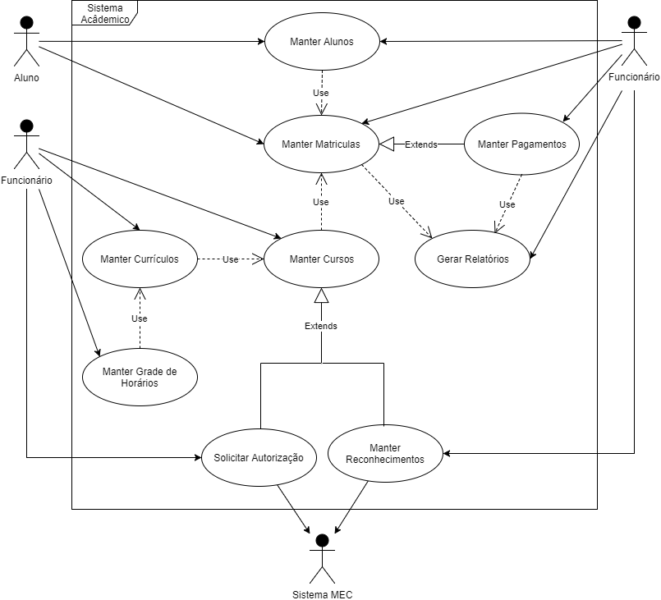

3.1.1. Detalhamento dos casos de uso

Caso de uso: Manter Aluno

Descrição
Permite que o usuário efetue a inclusão, edição e consulta de Alunos.

Atores
Aluno
Funcionário

Pré-Condições
Ter a necessidade de incluir ou atualizar o cadastro de um aluno

Pós-Condições
Cadastro do aluno incluído ou atualizada, possibilitando a matricula do aluno.
Fluxo Básico - Cadastrar Alunos
Este fluxo se inicia quando o usuário seleciona a opção Cadastro de Aluno.
- O Sistema apresenta a tela “Aluno Listagem”;
- O Usuário seleciona a opção “Novo Aluno”;
- O sistema apresenta a tela “Criar Aluno” com campos disponíveis para cadastro do aluno;
- O Usuário informa os dados cadastrais do aluno e seleciona a opção “Criar”;
- O Sistema apresenta a tela “Aluno Listagem” com o registro do aluno cadastrado;
- Fim do fluxo básico.
Fluxo Alternativo 01 – Edição de Aluno
Este fluxo se inicia a partir do passo 1 do fluxo básico.
- O Usuário seleciona o registro do aluno na listagem de alunos;
- O Sistema apresenta a tela “Ver Aluno”, contendo os dados cadastrais do aluno;
- O Usuário seleciona a opção “Editar”;
- O Sistema apresenta a tela “Editar Aluno”, os campos contendo os dados cadastrais do aluno para edição;
- O Usuário informa os dados cadastrais do aluno que deseja alterar e seleciona a opção “Alterar”;
- O Sistema apresenta a tela “Ver Aluno”, contendo os dados cadastrais do aluno alterado;
- Fim do fluxo alternativo.
Fluxo de Exceção 01 – Aluno já cadastrado
Este fluxo se inicia a partir do passo 4 do fluxo básico.
- O Sistema apresenta a mensagem informando que o CPF do aluno já está cadastrado no sistema.
- Fim do fluxo de exceção.
Caso de uso: Manter Matrículas

Descrição
Permite que o usuário efetue a inclusão, alterar data de pagamento, alterar período de frequência no curso, trancamento e consulta de Matriculas.

Atores
Aluno
Funcionário

Pré-Condições
Ter a necessidade de incluir, atualizar ou trancar uma matricula.

Pós-Condições
Aluno matriculado no curso e período desejado.
Fluxo Básico – Realizar Matricula
Este fluxo se inicia quando o usuário seleciona a opção Realizar uma Matricula.
- O Sistema apresenta a tela “Matricula Listagem”;
- O Usuário seleciona a opção “Nova Matricula”;
- O sistema apresenta a tela “Criar Matricula” com campos disponíveis para realizar a matricula;
- O Usuário seleciona as opções desejadas para realizar matricula do aluno e seleciona a opção “Criar”;
- O Sistema apresenta a tela “Matricula Listagem” com o registro da matricula do aluno;
- Fim do fluxo básico.
Fluxo Alternativo 01 – Data de pagamento da Matricula
Este fluxo se inicia a partir do passo 1 do fluxo básico.
- O Usuário seleciona o registro do aluno na listagem de matriculas;
- O Sistema apresenta a tela “Ver Matricula”, contendo os dados da matricula;
- O Usuário seleciona a opção “Editar”;
- O Sistema apresenta a tela “Editar Matricula”, os campos contendo os dados da matricula para edição;
- O Usuário informa a data de pagamento da matricula que deseja alterar e seleciona a opção “Alterar”;
- O Sistema apresenta a tela “Ver Aluno”, contendo os dados cadastrais do aluno alterado;
- Fim do fluxo alternativo.
Fluxo Alternativo 02 – Período de frequência no curso
Este fluxo se inicia a partir do passo 4 do fluxo alternativo 01.
- O Usuário informa o período de frequência no curso que deseja alterar e seleciona a opção “Alterar”;
- O Sistema apresenta a tela “Ver Aluno”, contendo os dados cadastrais do aluno alterado;
- Fim do fluxo alternativo.
Fluxo Alternativo 03 – Realizar trancamento de matricula
Este fluxo se inicia a partir do passo 4 do fluxo alternativo 01.
- O Usuário altera o status da matricula para trancado e seleciona a opção “Alterar”;
- O Sistema apresenta a tela “Ver Aluno”, contendo os dados cadastrais do aluno alterado;
- Fim do fluxo alternativo.
Fluxo de Exceção 01 – Aluno já matriculado no curso selecionado
Este fluxo se inicia a partir do passo 4 do fluxo básico.
- O Sistema apresenta a mensagem informando que o aluno já está matriculado no curso selecionado
- Fim do fluxo de exceção.

3.2. Modelo de componentes

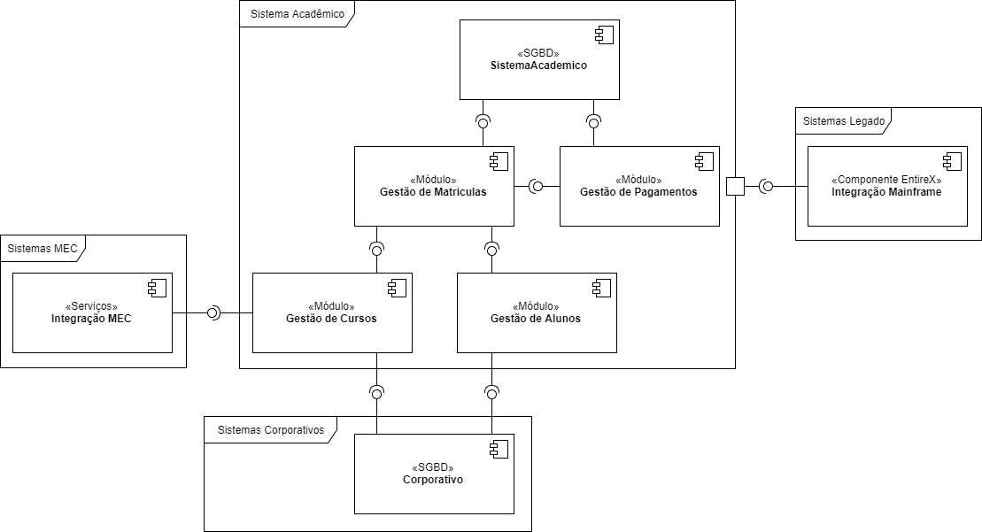
O diagrama de componentes acima apresenta os principais componentes envolvidos projeto arquitetural do novo sistema acadêmico.
- Sistema Acadêmico: apresenta os módulos que compõe o sistema acadêmico, e o banco de dados que irá persistir todas as informações do sistema.
- Sistemas corporativos: Banco de dados corporativo, responsável pelo compartilhamento das informações com os demais sistemas da instituição.
- Sistemas MEC: Trata-se dos serviços soap responsáveis pelas integrações com o MEC.
- Sistemas legados: Componente responsável pela comunicação do novo sistema acadêmico com os sistemas agente da alta plataforma, que utilizando a aplicação EntireX Broker, estabelecendo a comunicação através de mensagens por filas JMS.

3.3. Modelo de implantação
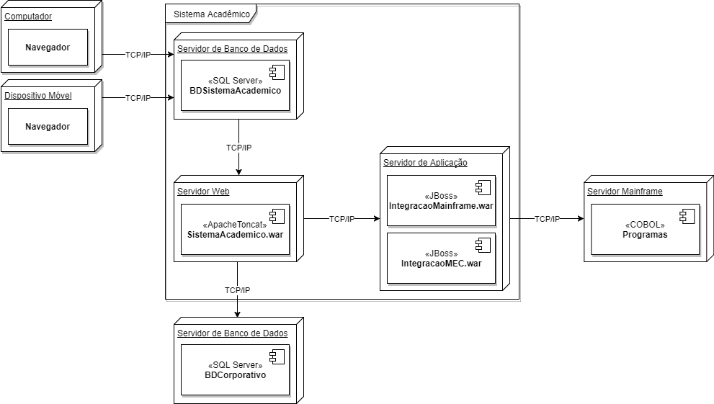

4. Prova de conceito / protótipo arquitetural

4.1. Implementação e implantação

A prova de conceito desse projeto visa atender as necessidades no controle de gestão acadêmica. O objetivo desse protótipo arquitetural é validar se a arquitetura proposta atende aos requisitos não funcionais relacionados a controle acadêmico.
Os casos de usos mais relevantes que serão cobertos nesta prova de conceito são:

- Manter Alunos
- Manter Matrículas

O novo sistema Acadêmico foi implementado utilizando o padrão Spring MVC

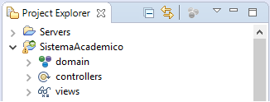

Foram criadas as classes de Aluno e Matricula no padrão MVC, com as páginas para atende a consulta, inclusão, atualização e deleção de Alunos e Matriculas.
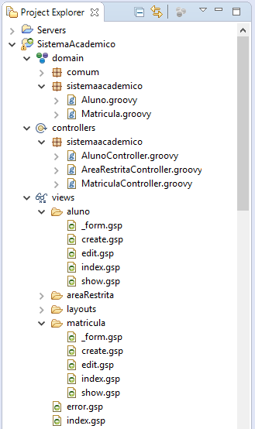

Os requisitos não funcionais que serão validados nesta prova de conceito são:

RNF01 - O sistema deve um padrão único para as telas de consulta, inclusão, alteração e deleção de itens cadastrados no sistema, para facilitar a usabilidade dos usuários.
Visando atender este requisito não funcional as telas do novo sistema acadêmico foram desenvolvidas utilizando o plug-in scaffolding do framework grails, para manter um padrão telas para facilitar a adaptação e usabilidade dos usuários.
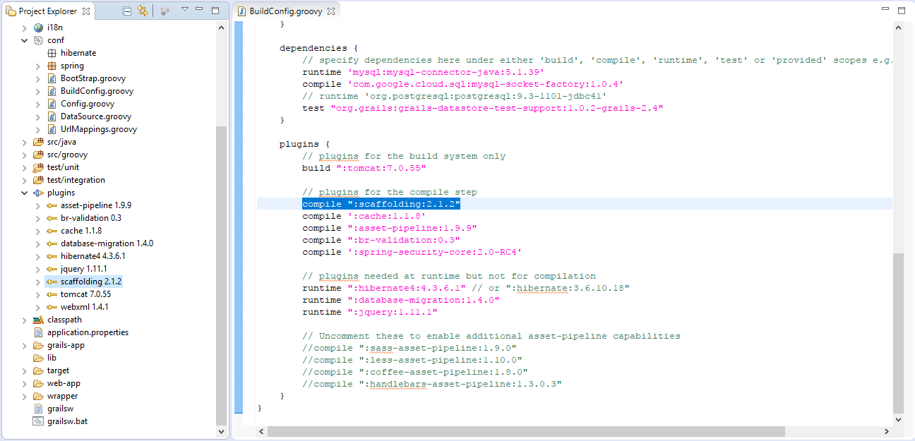

RNF02 - O sistema deve prover a possibilidade de operação em dispositivos móveis, para ampliar a possibilidades de acessos ao sistema.
Para atender este requisito não funcional as telas do novo sistema acadêmico foram desenvolvidas utilizando Bootstrap, recursos nativos no framework Grails.
O Bootstrap é um framework HTML, CSS, e JS para desenvolvimento de projetos responsivo e focado para dispositivos móveis na web.

RNF03 - O sistema deve ser implantado em uma infraestrutura, para possibilitar o balanceamento de carga das requisições do sistema, visando manter o sistema em operação mesmo sobre uma grande carga de operações.
O novo sistema acadêmico está em uma infraestrutura em nuvem “Google Cloud Plataform”, utilizando o serviço de rede para balanceamento de carga, em que as requisições são distribuídas para as duas instâncias que atenderam o sistema.
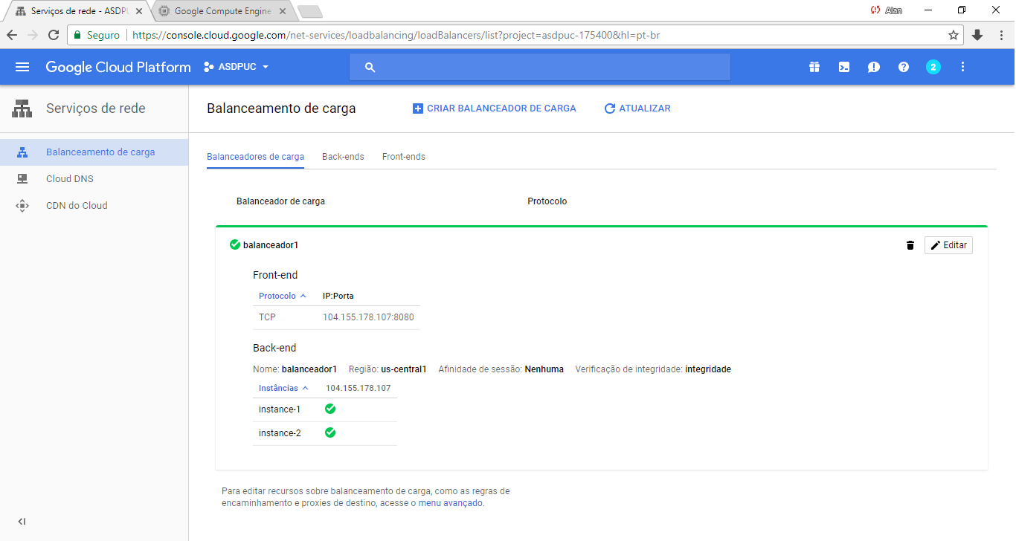

RNF04 - O sistema deve ser implantado em camadas, para possibilitar a separação de reponsabilidade, visando facilitar a manutenção do sistema.
Visando atender este requisito, a prova de conceito do novo sistema acadêmico foi desenvolvida em uma arquitetura em camadas com o Spring MVC, garantido assim uma boa manutenabilidade para o sistema.

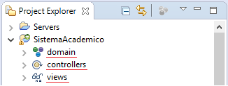

RNF05 - O sistema deve conter testes unitários para cobrir no mínimo 50% do código fonte desenvolvido, para garantir qualidade das novas versões e viabilizar os testes automatizados da aplicação.
Para atender este requisito foi utilizada para automatização de teste unitário a ferramenta EclEmma, assim indicando quais áreas do projeto ainda não estão sendo cobertas por testes automatizados e portanto devem ser tratadas prioritariamente.
Dentre as principais características que posso citar da ferramenta, a principal delas é que o EclEmma funciona de forma independente do seu projeto e pode ser executada a qualquer momento. Além disso, ela também dá suporte a diversos frameworks de testes a exemplo que estamos utilizando JUnit.
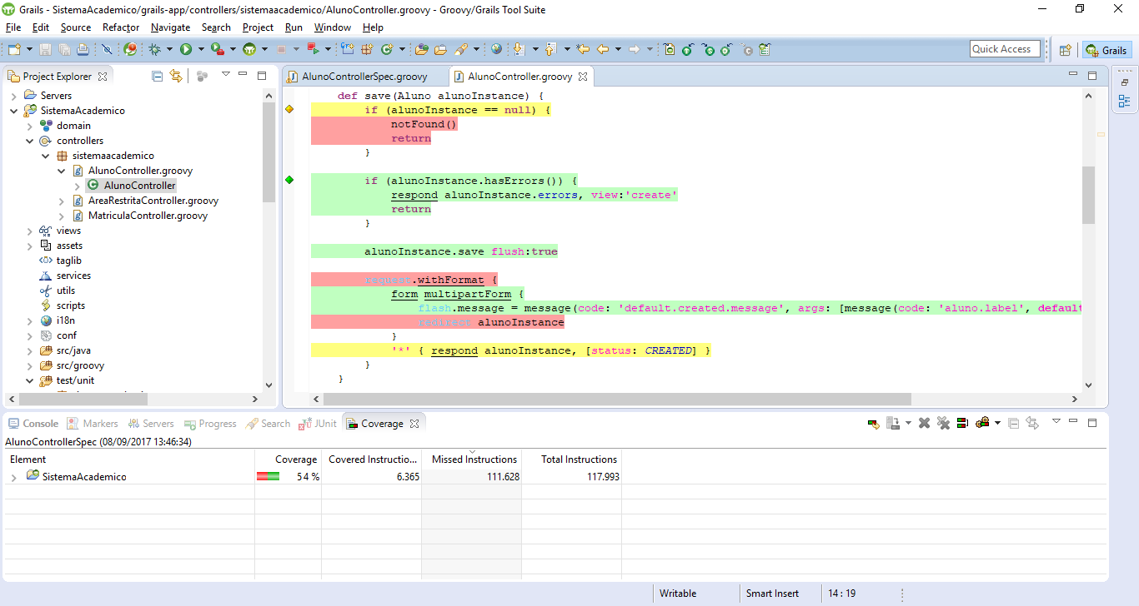
As cores possuem os seguintes significados:
- Vermelho: Código não executado
- Amarelo: Código executado parcialmente
- Verde: Código executado

RNF07 - O sistema deve manter a integração com os demais sistemas da instituição, para viabilizar o compartilhamento de informação com os sistemas corporativos.
Para atender este requisito as informações de alunos são replicadas automaticamente entre as bases de dados Corporativo e SistemaAcademico, através de gatilhos em ambas as bases de dados para manter a informação atualizada, assim mantendo a integração com os demais sistemas na instituição através base de dados compartilhada “Corporativo”.

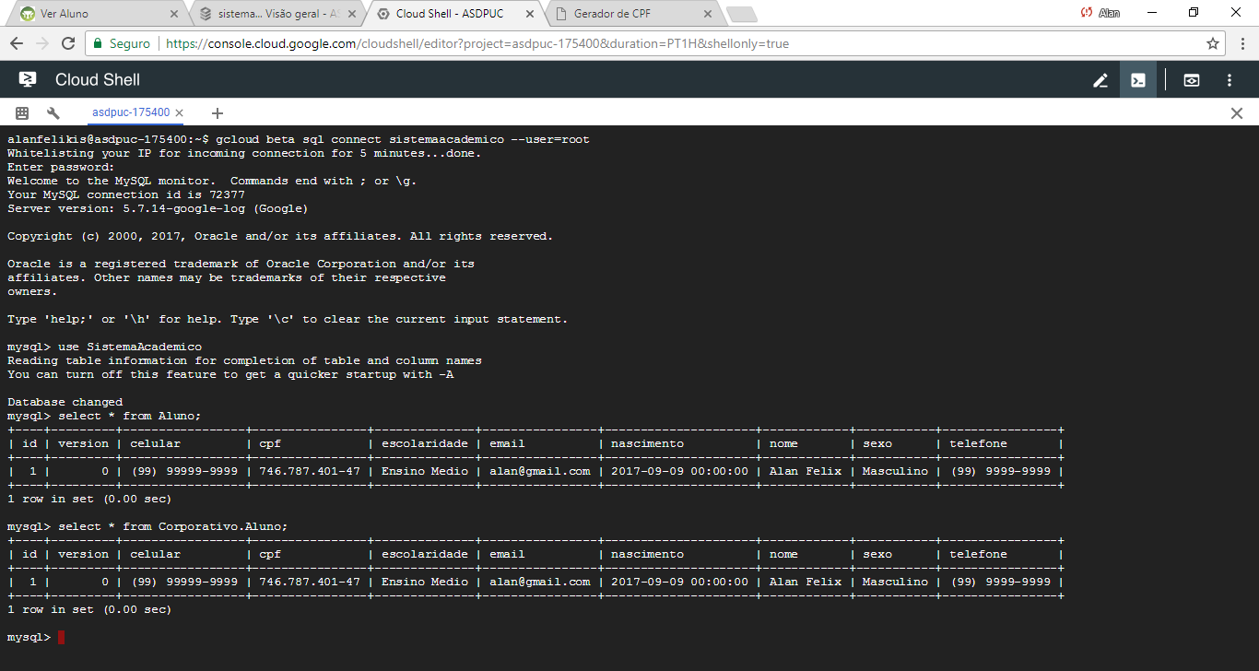

RNF08 - O sistema deve ser implantado em uma infraestrutura de alta disponibilidade, para manter o sistema em operação mesmo em caso de falha em um servidor, pois as requisições do sistema são redirecionadas automaticamente para os servidores disponíveis.
O novo sistema acadêmico está em uma infraestrutura em nuvem “Google Cloud Plataform”, utilizando o serviço de rede para balanceamento de carga, em que as requisições são distribuídas para os servidores estiverem ativos, caso ocorra indisponibilidade em um dos servidores as requisições são direcionadas somente para o servidor que estiver ativo.
RNF09 - O sistema deve conter autenticação e autorização de acessos dos usuários, para manter o alto nível de segurança de acesso ao sistema.
Para atender este requisito foi utilizado para autenticação e autorização o plug-in spring security core.

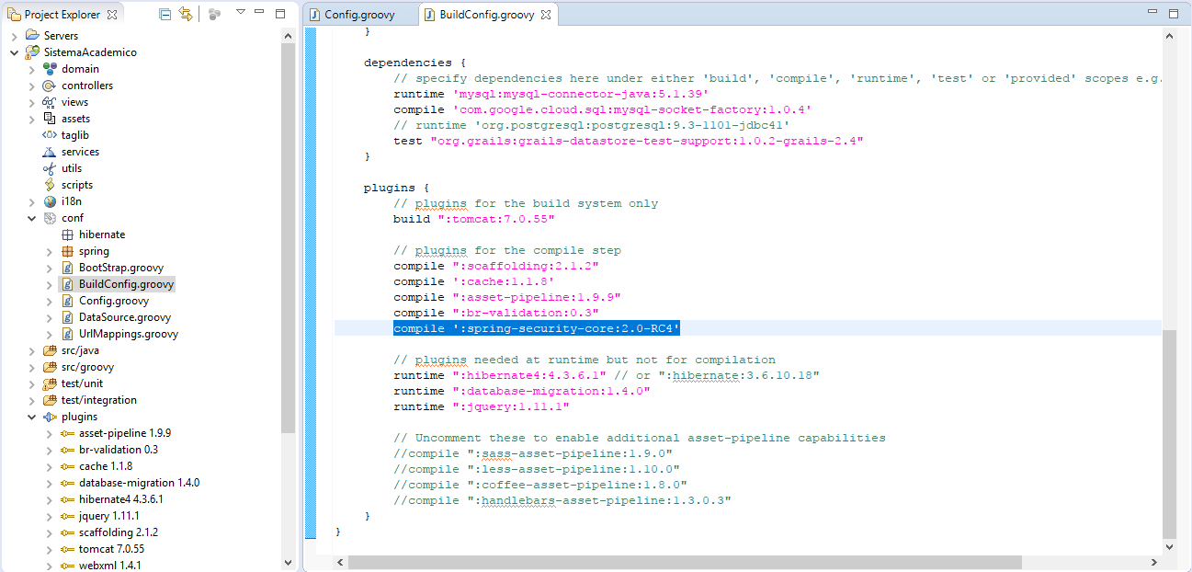

Foram gerados dois perfis de acesso ao sistema Administrador (ROLE_ADMIN) e Funcionário (ROLE_FUNCIONARIO), para cada página do sistema que será protegida é necessário fazer um referencia no arquivo de configuração config.grovy

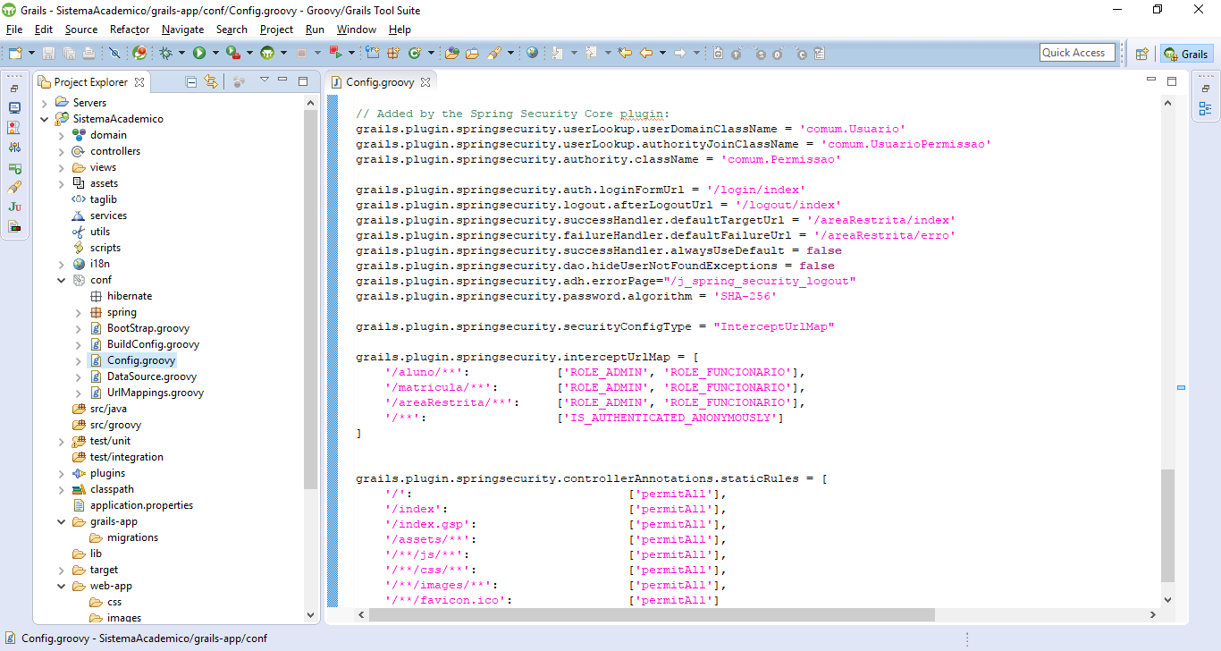

Instruções de Acesso

A POC está disponível no seguinte endereço abaixo:
- http://104.155.178.107:8080/SistemaAcademico/

Para acessar a aplicação como administrador, utilize os seguintes credenciais de acesso:

- Usuário: administrador
- Senha: 123

5. Avaliação da Arquitetura

5.1. Cenários

Os cenários descritos a seguir visam apresentar a validação dos requisitos não funcionais implantados no protótipo arquitetural projetos, demonstrando a aplicação dos requisitos arquiteturalmente relevantes sendo comtemplados no novo sistema acadêmico.

Na priorização dos requisitos não funcionais foi utilizado o método de Árvore de Utilidade reduzida e com importância e complexidade de cada requisito para classificar os cenários cobertos pelos requisitos arquiteturalmente relevantes.
As variáveis de priorização "Importância" e "Complexidade", apresentadas nas colunas IMP e COM e classificadas em alta (A), média (M) e baixa (B) de acordo com as características do requisito.

Atributos de Qualidade |  | Cenários | IMP | COM
Funcionalidade | Usabilidade | Cenário 01: RNF01 - O sistema deve um padrão único para as telas de consulta, inclusão, alteração e deleção de itens cadastrados no sistema, para facilitar a usabilidade dos usuários. | M | B
Funcionalidade | Acessibilidade | Cenário 02: RNF02 - O sistema deve prover a possibilidade de operação em dispositivos moveis, para ampliar a possibilidades de acessos ao sistema. | A | M
Funcionalidade | Segurança | Cenário 03: RNF09 - O sistema deve conter autenticação e autorização de acessos dos usuários, para manter o alto nível de segurança de acesso ao sistema. | A | M
Desempenho | Escalabilidade | Cenário 04: RNF03 - O sistema deve ser implantado em uma infraestrutura, para possibilitar o balanceamento de carga das requisições do sistema, visando manter o sistema em operação mesmo sobre uma grande carga de operações. | M | A
Desempenho | Disponibilidade | Cenário 05: RNF08 - O sistema deve ser implantado em uma infraestrutura de alta disponibilidade, para manter o sistema em operação mesmo em caso de falha em um servidor, pois as requisições do sistema são redirecionadas automaticamente para os servidores disponíveis. | A | M

Cenário 01 - A interface visual do novo sistema acadêmico traz uma padronização das telas, todos os elementos do sistema trazem a mesma caraterística padrão, ou seja, cada elemento tem uma tela de listagem, visualização, edição e cadastro, para promover uma boa usabilidade em todo sistema.

Módulo de Controle de Alunos

- Listagem de alunos

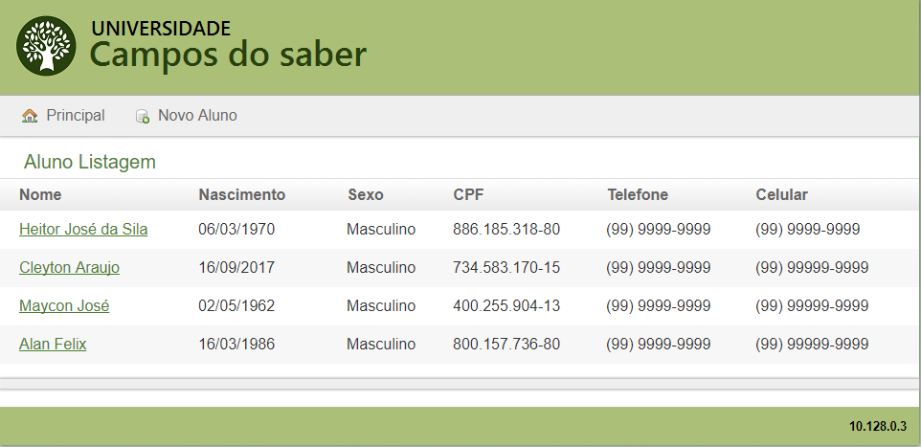

- Visualização de alunos

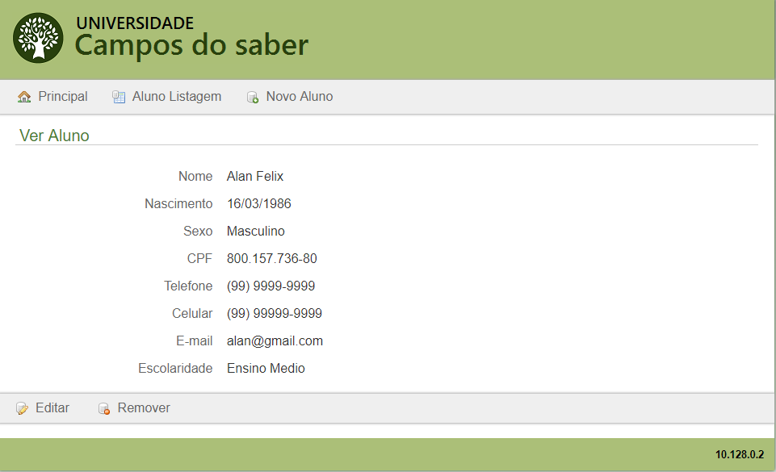

- Edição de alunos
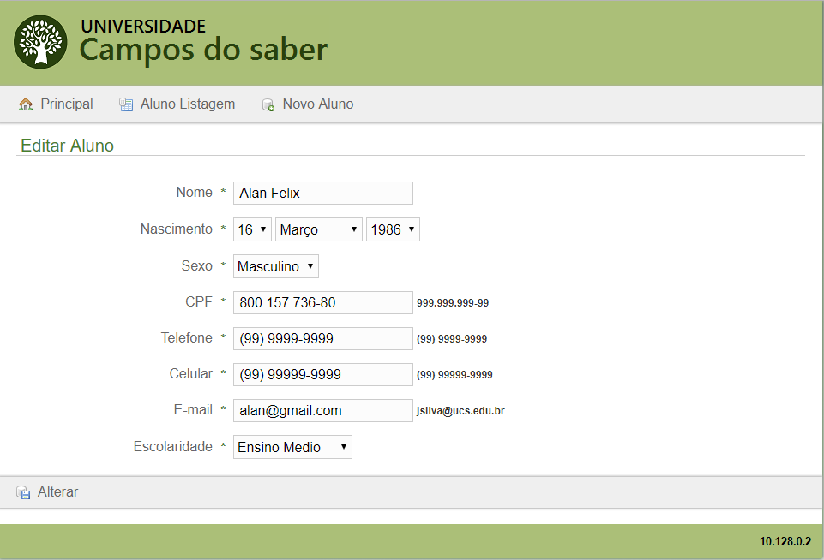
- Cadastro de alunos
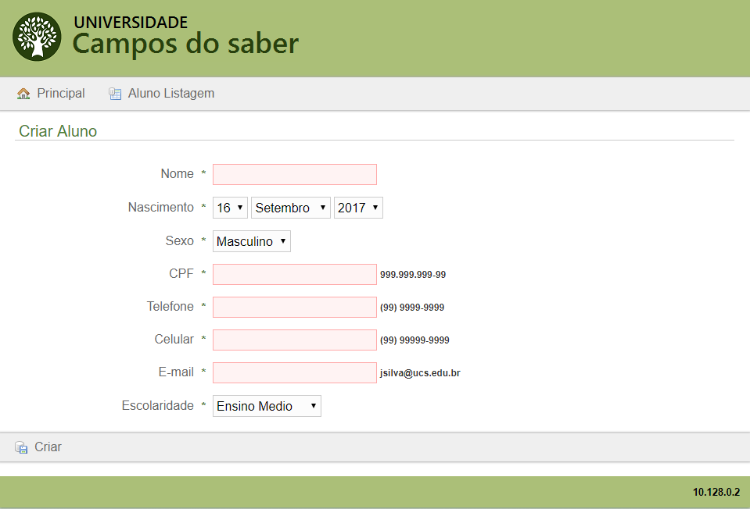

Cenário 02 - O novo sistema acadêmico tem suporte para ambiente móvel, possibilitando a utilização do sistema através de dispositivos moveis.

Módulo de Controle de Alunos

- Listagem de alunos
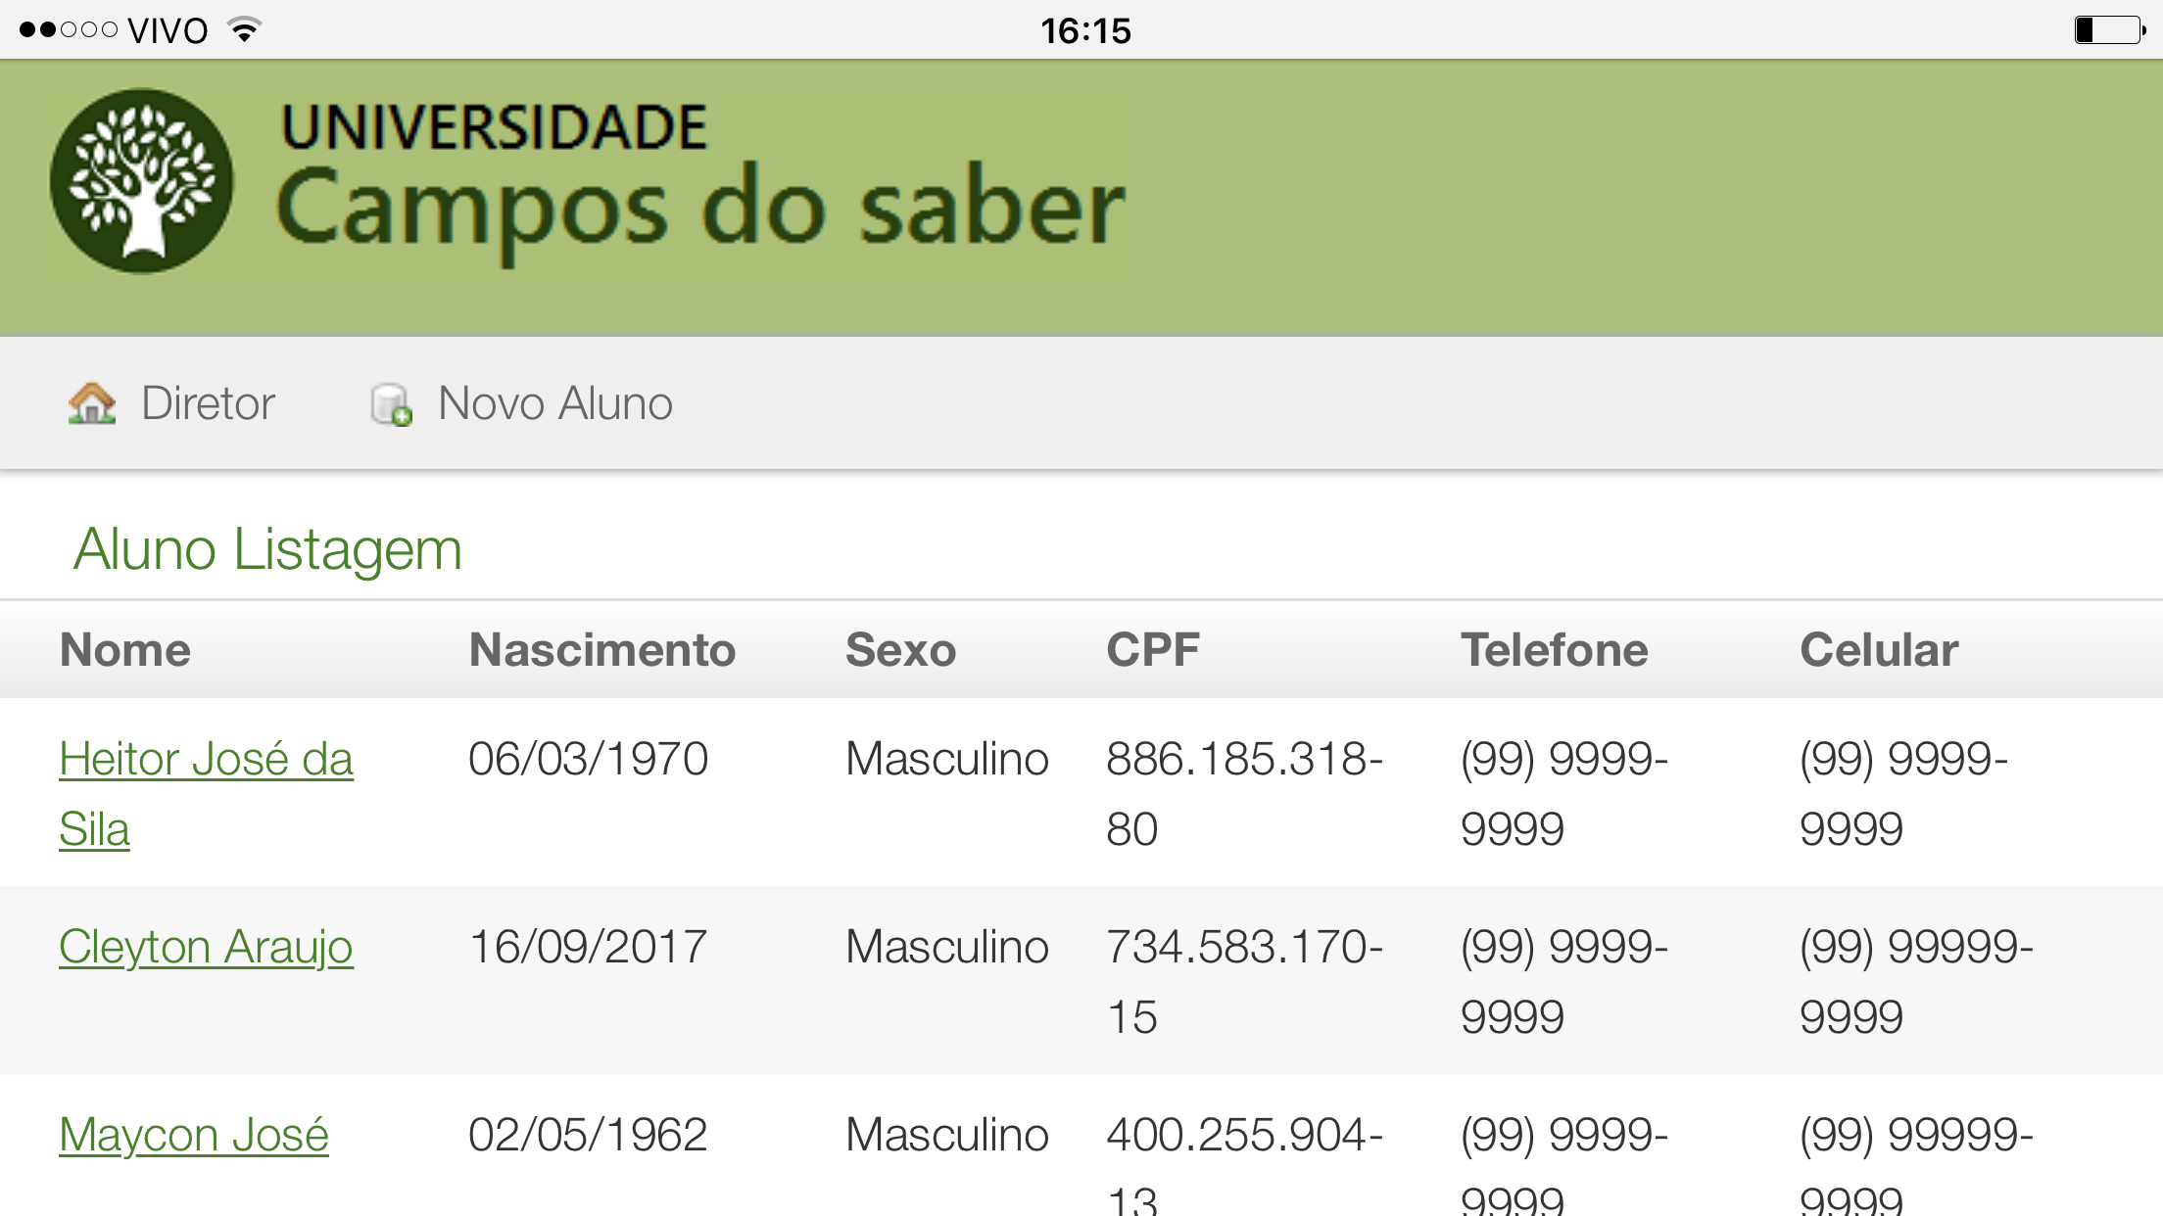

- Visualização de alunos
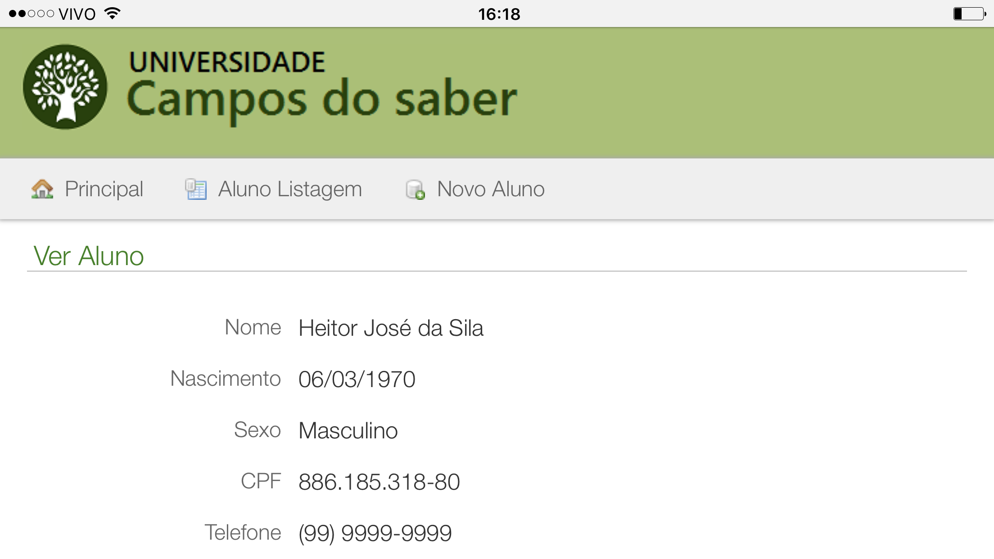
- Edição de alunos

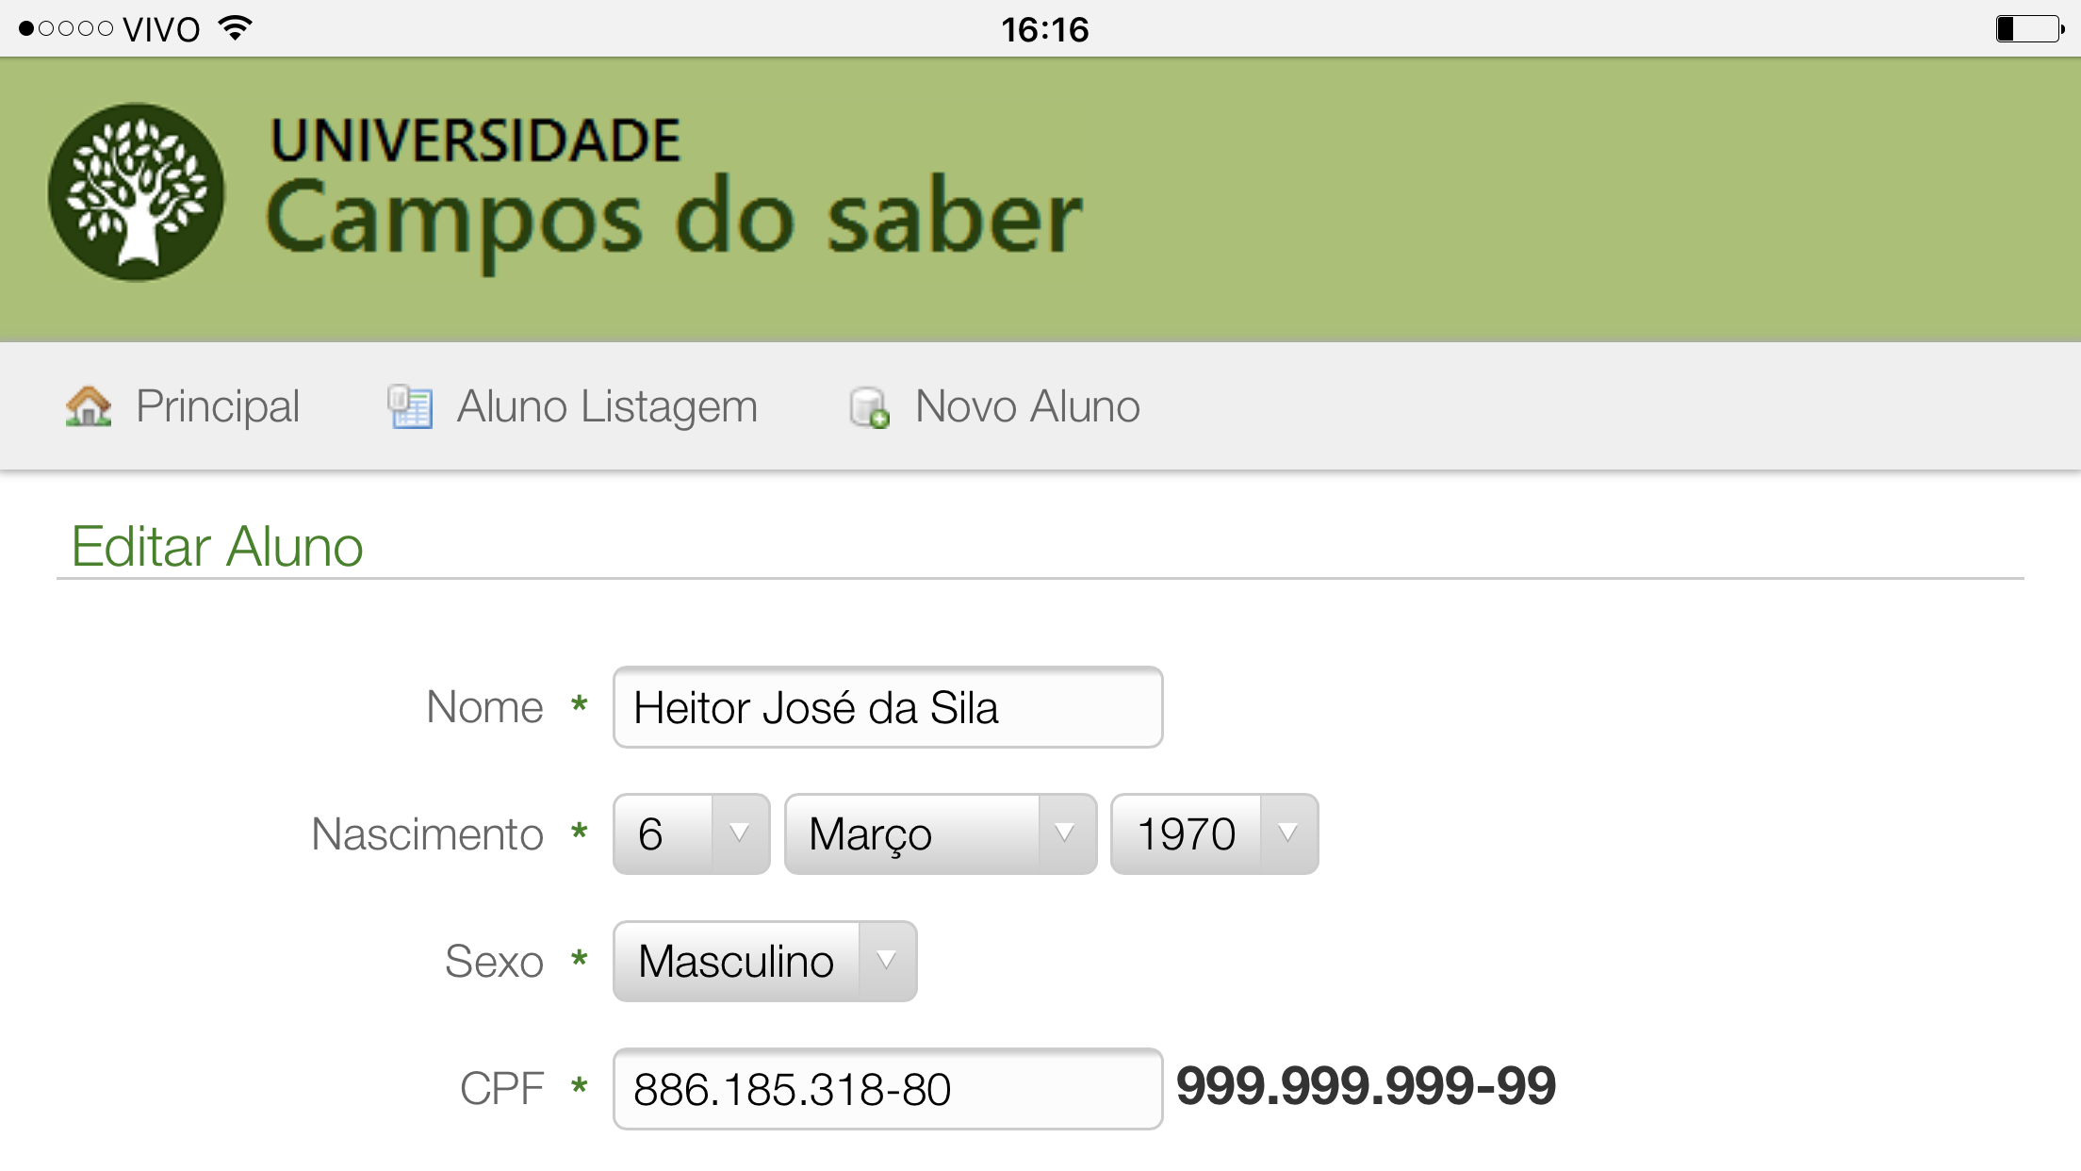

- Cadastro de alunos

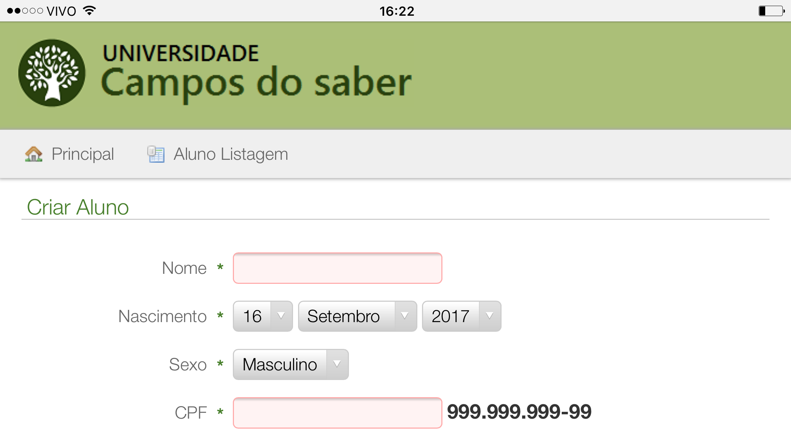

Cenário 03 - O novo sistema acadêmico tem um alto nível de segurança, para restringir o acesso ao de usuários não autorizados ao conteúdo restrito do sistema, caso um usuário não autenticado tente acessar um diretamente um recurso da área restrita, o sistema redireciona o usuário automaticamente para tela de Login, para que usuário possa fornecer as credenciais de acesso ao sistema.

Tentativa de acesso ao sistema sem autenticação

Link da Tela de Cadastro de Alunos:
http://104.155.178.107:8080/SistemaAcademico/aluno/create

Ao tentar acessar o link direto da tela de cadastro de alunos o sistema redireciona o usuário automaticamente para tela de Login:

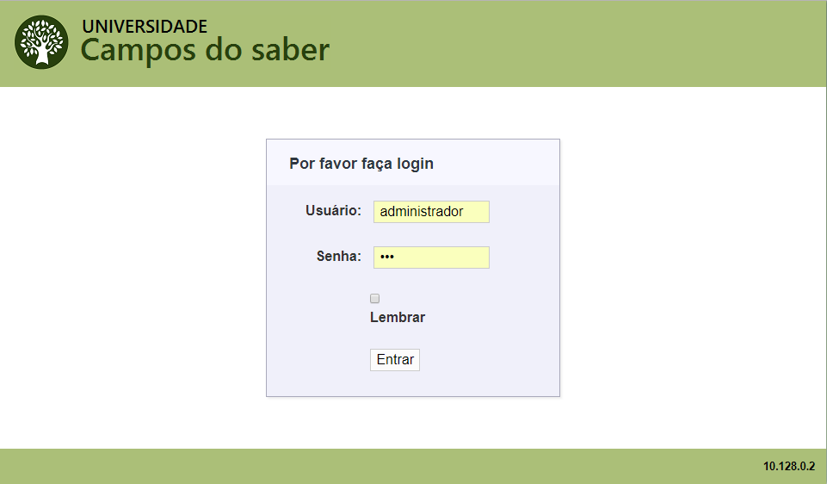

Link da Tela de Cadastro de Alunos:
http://104.155.178.107:8080/SistemaAcademico/login/auth?format=

Cenário 04 - O novo sistema acadêmico tem a infraestrutura com suporte a balanceamento de carga, quando o usuário acessa o sistema através do link do Front-End do balanceador de carga:

Link de acesso ao sistema:
http://104.155.178.107:8080/SistemaAcademico/

O usuário será direcionado aletoriamente para os servidores de, garantido a distribuição das requisições entre os servidores de Back-End

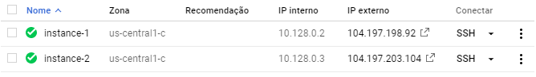

- 10.128.0.2

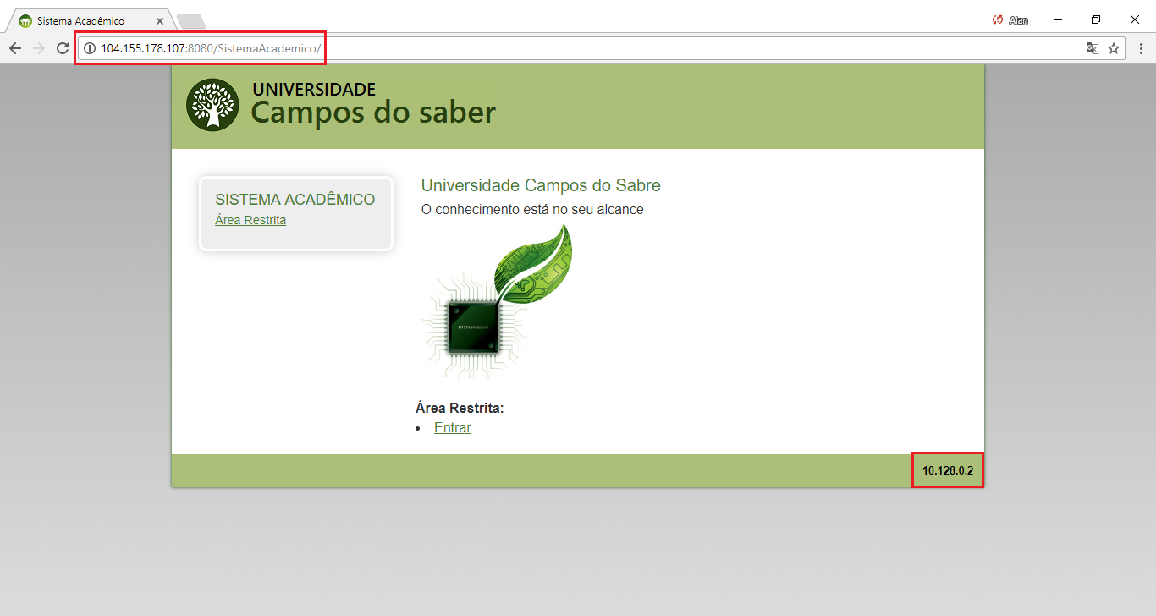

- 10.128.0.3

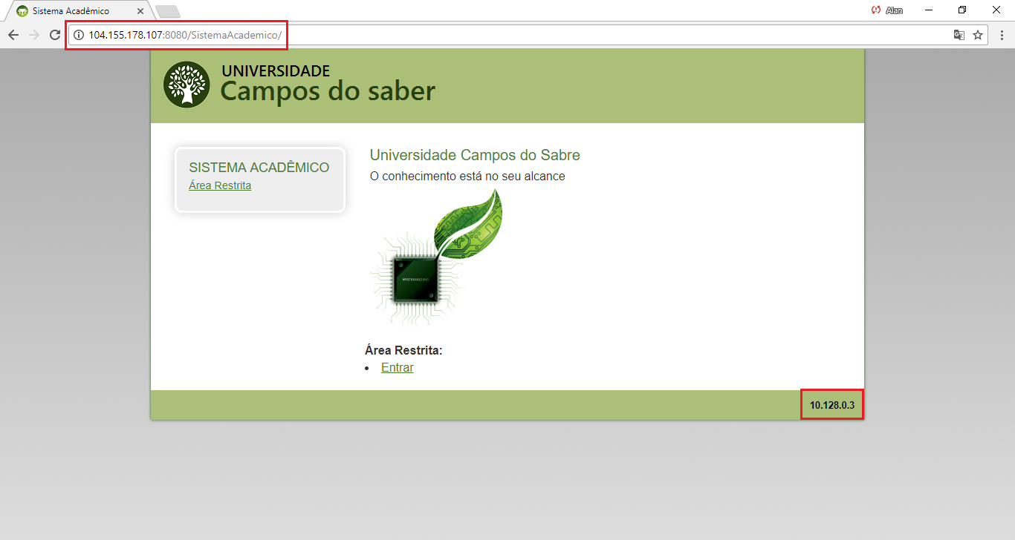

Cenário 05 - O novo sistema acadêmico tem a infraestrutura com suporte a de alta disponibilidade, mesmo ocorrendo uma falha em um dos servidores o sistema se manterá em operação:

- Intance-1 (10.128.0.2) - Parada

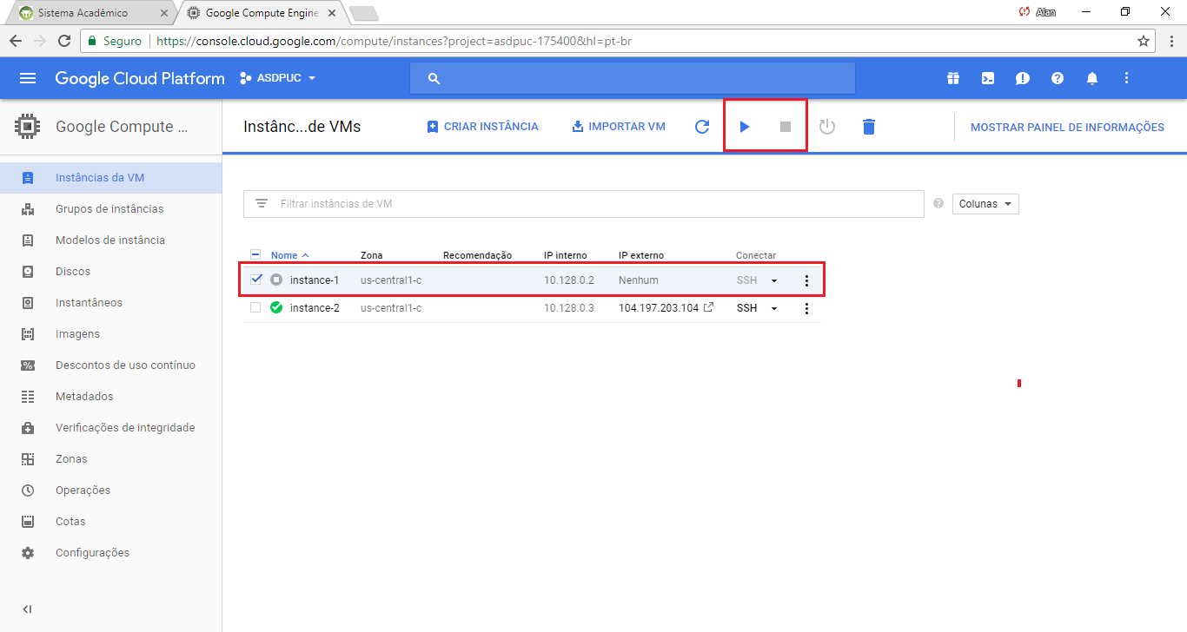
- Sistema Acadêmico em operação apenas na instace-2 (10.128.0.3)

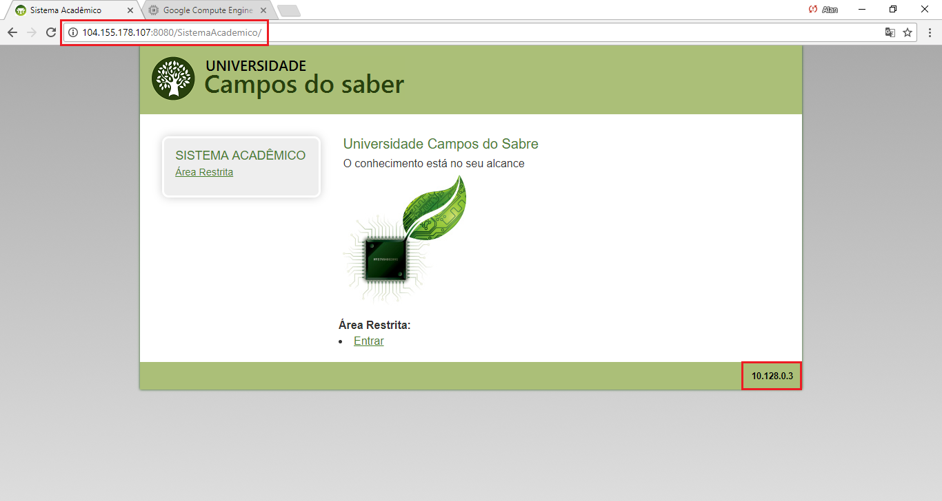

5.2. Avaliação

O projeto arquitetural do novo sistema acadêmico traz vários benefícios e facilidades que uma infraestrutura em nuvem pode oferecer, entre eles estão monitoramento dos recursos dos servidores.

- Intance-2 (10.128.0.3) - CPU
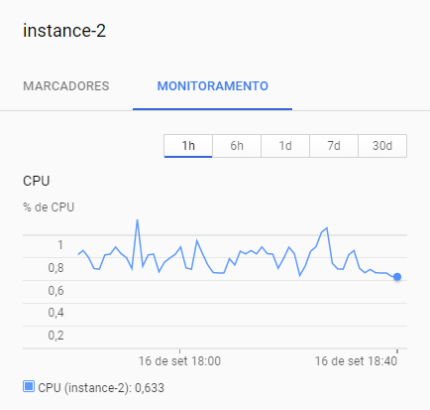

- Intance-2 (10.128.0.3) - Redes

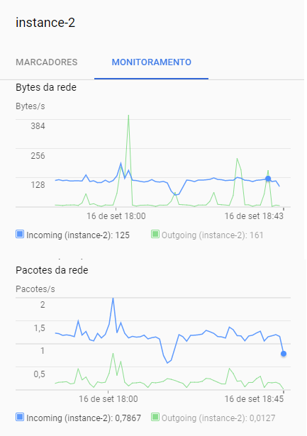

- Intance-2 (10.128.0.3) - Disco

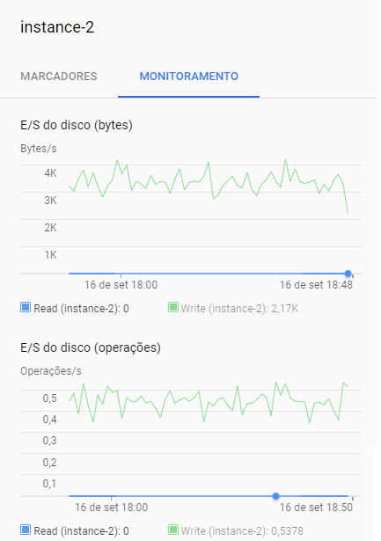

Em uma visão geral a infraestrutura em nuvem escolhida para o projeto arquitetural tem várias vantagens.
O redimensionamento de recursos do servidor de acordo com o consumo da operação do sistema, é uma grande vantagem da Cloud Computer, pois evita o desperdício de recursos computacionais, além de possibilitar a escalabilidade vertical nos servidores de acordo com os picos de carga no sistema.
A infraestrutura em nuvem trás grande nível segurança para os sistemas, pois geralmente os datacenter que oferecem os serviços de Cloud Computer tem alto padrão de segurança.
Outro aspecto importante é a sustentabilidade, pois a infraestrutura em nuvem otimiza a energia, espaço e refrigeração dos servidores, entre outros fatores.
Como desvantagem no projeto arquitetural apresentado, temos o acoplamento entre as bases de dados do sistema acadêmico com base de dados corporativo que é utilizada pelos demais sistemas da instituição, este acoplamento gera dependência de disponibilidade entre as duas bases de dados, para manter a integridade das informações.

REFERÊNCIAS

T. A. GUEDES, Gilleanes. UML 2 – UMA ABORDAGEM PRÁTICA. São Paulo: Novatec, 2009.
L. WEISSMANN, Henrique. Falando de Grails – Altíssima produtividade no desenvolvimento web. São Paulo: Casa do Código, 2015.
SOUZA, Alberto. Spring MVC – Domine o principal framework web Java. São Paulo: Casa do Código, 2015.
L. WEISSMANN, Henrique. Vire o jogo com Spring Framework. São Paulo: Casa do Código, 2012.
SIÉCOLA, Paulo. Google App Engine - Construindo serviços na nuvem. São Paulo: Casa do Código, 2016.

APÊNDICES

Código Fonte

Todos os artefatos utilizados para a elaboração deste protótipo arquitetural e a documentação do trabalho estão disponíveis no repositório GitHub e podem ser acessado através do seguinte link abaixo:

- https://github.com/alanfelikis/ASDPUC/tree/master/POC.

